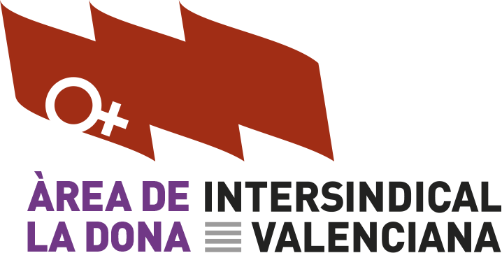

25 de novembre, Dia Internacional per a l’Eliminació de la Violència contra les Dones.
Ni mortes, ni callades
Tots els dies de l’any, Intersindical Valenciana es manifesta radicalment en contra de qualsevol forma de violència contra les dones. Hui volem ser la veu de totes aquelles dones que els botxins masclistes han assassinat i silenciat.
Arreu del món, la violència contra les dones se segueix manifestant de diverses formes i aconsegueix xifres insuportables. Com eixos 603 milions de dones que viuen en països on no es considera delicte la violència de gènere, els dos milions de xiquetes la vida de les quals corre risc per l’ablació o els més de seixanta milions de mullers-xiquetes. I en un any en el qual se’ns ha volgut arrabassar el dret a decidir si volem o no ser mares, no podem oblidar eixes 47.000 dones que moren cada any en el món a causa d’avortaments insegurs. Tampoc no oblidem el 70% de dones que pateixen o patiran violència sexual en la seua vida, havent d’aguantar ser qüestionades, ridiculitzades, revictimitzades.
A l’Estat espanyol més de 600.000 dones pateixen maltractament cada any. En dènou anys, més de 1.311 dones han sigut assassinades per homes que deien estimar-les, sense comptar totes aquelles que queden fora de les estadístiques oficials. Un nombre d’assassinats que mereix el tractament del terrorisme, que hauria de ser una qüestió d’estat.
Però enfront de l’augment de la violència masclista, el govern respon amb la inactivitat, amb retallades pressupostàries, amb l’eliminació de continguts coeducatius o amb la supressió dels serveis d’ajuda de proximitat. Amb la retallada del 28% en programes de prevenció i ajuda de violència de gènere.
Després d’un estiu sagnant, on es demanava insistentment la compareixença de la ministra de Sanitat i l’adopció urgent de mesures per a pal·liar aquesta sagnia de feminicidis, ens anuncia la reforma de la llei integral, quan –després de deu anys implantada– ni tan sols se n’han desenvolupat els continguts, ni se l’ha dotat pressupostàriament. Ens anuncia mesures que ja conté la llei i que no s’han posat en pràctica. Cortines de fum per a distraure l’atenció del que és realment important.
Perquè el que importa és que cada vegada són més les dones que pateixen maltractaments i no denuncien aquesta situació. Després de cada feminicidi es vol centrar l’atenció en si hi havia o no denúncia. La realitat és que les víctimes no tenen confiança en un sistema que les deixa abandonades a la seua sort. La realitat és eixe percentatge del 27% de dones assassinades que sí que havien interposat denúncia i el que desconcerta és que només en el 9,8% dels casos de denúncies per maltractament es condemne l’agressor. Augmenten els assassinats de dones, disminueixen les denúncies i deixen de dictar-se ordres de protecció per a les dones en risc.
Si un maltractador no pot ser mai un bon pare, la custòdia de les i els menors de les dones víctimes de maltractament se segueix donant als pares, amb condemna per violència de gènere i tot. Només en un 6.7% dels casos se suspén la guarda i custòdia i en un 0,3%, el règim de visites.
La croada del govern contra la igualtat reforça la ideologia més misògina i manté en les seues poltrones els qui fan apologia de la violència contra les dones. Elimina qualsevol contingut educatiu en matèria d’igualtat i prevenció de violència, desvirtua el terme violència de gènere i rebaixa la gravetat, reduint a multes i sancions les agressions que haurien de tindre una resposta més contundent. A més, amb la reforma de l’administració local s’eliminen els serveis d’ajuda més pròxims, fet que agreuja la situació de les dones en entorns rurals; acaba amb l’Instituto de la Mujer, i desvirtua totalment les seues competències.
Tots són puntals bàsics en la prevenció i lluita contra la violència masclista, com ho són també la formació del personal que intervé en tot el procés, com ho són els protocols d’actuació entre diferents administracions, i com ho és l’educació com a prevenció. Una societat que roman impassible davant de l’execució d’una mitjana de 70 dones en un any, és una societat que necessita un canvi.

Per tot això, exigim:
- La consideració del terrorisme masclista com a qüestió d’estat i l’adopció immediata de les mesures per eradicar-lo.
- La reposició i reintegrament de totes les partides pressupostàries, programes i fons en matèria de prevenció i assistència a la violència de gènere.
- La inversió en programes d’igualtat, educació i formació, així com en campanyes de prevenció, que són pilars bàsics de la lluita contra la violència masclista.
- La garantia del dret al treball en igualtat de condicions que els homes, amb protocols d’actuació enfront de la violència masclista.

Som moltes les que estem ací. Però no hi estem totes. Hi falten totes les dones assassinades per homes masclistes. Per elles, per les xiquetes i els xiquets que també han sigut assassinats. Nosaltres no estem mortes, ni callades.
NO A LA VIOLÈNCIA CONTRA LES DONES.

Intersindical Valenciana, País Valencià, 25 de novembre de 2014

#25NTotAny #NiUnaMés
#TerrorismeMasclista #QüestióEstat

